Osttirol ist Gastgeber der 3. Runde
der auner Austrian Gravity Series

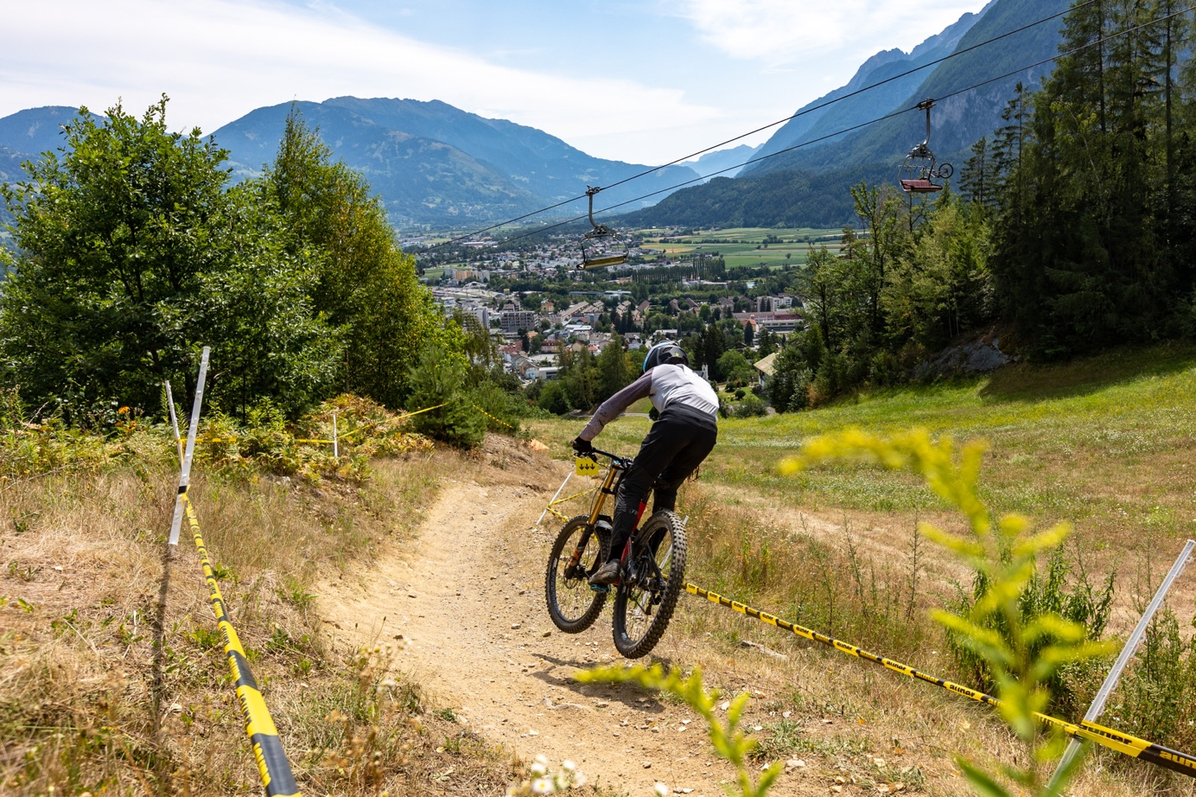

Zwei Monate nach der Saisoneröffnung und rund einen Monat nach den Specialized Trail Days steht im Bikepark Lienz am Samstag, dem 22. Juli, das nächste Highlight an: die 3. Lauf der auner Austrian Gravity Series 2023. Ein Downhill-Wettbewerb, der in den letzten Jahren an Bekanntheit gewonnen hat und gerade vielen jungen Ridern die Möglichkeit bietet, Erfahrung bei Wettkämpfen zu sammeln. Allen, denen während der auner Austrian Gravity Series im Bikepark Lienz zu viel los ist, empfiehlt sich der zweitgrößte Bikepark der Region, der Anfang des Monats in die Saison gestartet ist. Der Bikepark Großglockner Resort punktet mit zwei actiongeladenen Singletrails mit atemberaubendem Blick auf die höchsten Gipfel des Landes sowie einer spaßigen Jump Line.

Die auner Austrian Gravity Series ist in den letzten sechs Jahren zu einem Muss für österreichische Downhill-Rider geworden. Und das aus gutem Grund, denn die sechsteilige Serie bietet jedem Fahrer die Möglichkeit, in die Atmosphäre eines echten Downhill-Wettbewerbs einzutauchen. Um daran teilzunehmen, braucht man nicht einmal eine Lizenz für die ganze Saison. Eine Tageslizenz reicht aus. Seit 2021 ist der Bikepark Lienz Gastgeber dieser Wettbewerbsserie, die dieses Jahr am Samstag, dem 22. Juli in Osttirol stoppt – drei Wochen nach dem vorherigen Etappe in Petzen, nahe der slowenischen Grenze. "Diese Initiative ist eine gute Sache für den österreichischen Verband. Es ist eine tolle Möglichkeit, Talente zu finden und jungen Fahrern die Möglichkeit zu geben, sich zu Hause zu messen. Für Osttirol ist diese Veranstaltung ein Mittel, um junge Leute zu motivieren und die Mitglieder unseres lokalen Verbandes zu verjüngen", freut sich René Unterwurzacher, Obmann von Ride Free Osttirol und involviert in jedem Event des Bikeparks. Es werden 120 bis 150 Ridern an der Startlinie erwartet. Das Rennen führt über den mittelschweren Alban Lakata Trail, der auf seinen zwei Kilometern Länge einen Höhenunterschied von 400 Metern aufweist. Natürlich sind Musik und Sommerstimmung für die Zuschauer garantiert.

Der Bikepark Großglockner Resort – „ride with a view”

Während der Bikepark Lienz traditionell Mitte Mai öffnet, wartet der zweite Bikepark in der Region oft auf klarere Bedingungen und das Schmelzen des letzten Schnees. Quasi am Fuße des Großglockners gelegen, des mit 3.798 Metern höchsten Berg Österreichs, ermöglicht der Bikepark Großglockner Resort einmalige Erlebnisse. Für den Geschwindigkeitsrausch im Alpenpanorama stehen Mountainbikern mit dem Gornerwald-Trail, dem Adler-Trail und dem Temblerfeld-Trail zwei Haupttrails und eine Jumpline zur Verfügung, die allerfeinste Singeltrail-Action parat halten. Der Gornerwald-Trail, dessen oberer Teil besonders erfahrene Biker anspricht, beginnt auf einer Höhe von über 1.970 Metern über dem Meeresspiegel und schlängelt sich über knapp 2,3 Kilometer und über 400 Höhenmeter von der Mittelstation hinab ins Tal. Das Resort bietet jedoch noch weit mehr Abwechslung: Rund 60 Kilometer Mountainbike-Strecken, auf zwei Standorte verteilt, sprechen Mountainbiker aller Niveaus an. Mit seinem breiten Angebot, bietet der Bikepark Großglockner Resort Flow und Ausblick für alle. Und das nur etwa 45 Minuten von Lienz entfernt. „Die beiden Bikeparks ergänzen sich wirklich gut. Nach ein paar Tagen in Lienz bietet der Großglockner eine andere Erfahrung und einen einzigartigen Panoramablick. Die Region ist perfekt für einen längeren Aufenthalt", ergänzt René Unterwurzacher. „In Osttirol haben wir keine langen Wartezeiten an den Bergbahnen. Wir haben auch meist gutes Wetter. Das sind zwei wesentliche Punkte, warum Mountainbiker immer gerne zu uns kommen.“, erklärt Mario Tölderer, Vorstand der Lienzer Bergbahnen AG. Osttirol ist auch sehr beliebt für sein mediterranes Flair. Aufgrund seiner geografischen Lage hat Osttirol in der Regel mehr Sonnentage als die Mountainbike-Destinationen nördlich des Alpenhauptkammes.

Mit seinen beiden Bikeparks, dem zum Gravity Card Verbund gehörenden Bikepark Lienz und dem Bikepark Großglockner Resort, ist Osttirol ein Paradies für Mountainbiker und Naturliebhaber. Die Region verfügt darüber hinaus insgesamt über 600 Kilometer markierte Mountainbike-Strecken für jedes Niveau.

Sie finden online alle weiteren Informationen zum Mountainbiken im Bikepark Großglockner Resort und im Bikepark Lienz. Details zur Bikeregion Osttirol sind zu finden unter www.osttirol.com/entdecken-und-erleben/sommer/radsport. Zur perfekten Tourenplanung und allgemeinen Übersicht stellt die Region Osttirol mit ihrer interaktiven Bike-Karte das ideale Werkzeug zur Verfügung.

Zum Programm der auner Austrian Gravity Series geht es hier.

Folge Bikepark Lienz auf Social Media:

Instagram : https://www.instagram.com/bikeparklienz
Facebook : https://www.facebook.com/BikeparkLienz

Folge Osttirol auf Social Media:

Instagram: https://www.instagram.com/osttirolbergtirol
Facebook: https://www.facebook.com/osttiroldeinbergtirol/

